第一章 空间几何体复习题
1、如果一个水平放置的图形的斜二测直观图是一个底面为４５^{ｏ} ，腰和上底均为１的等腰梯形，那么原平面图形的面积是（ ）A. 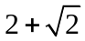 B. 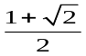 C. 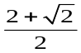 D. 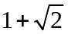
2、半径为R的半圆卷成一个圆锥，则它的体积为（ ）A. 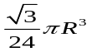 B. 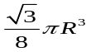C. 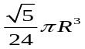 D. 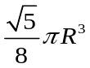
3、一个棱柱是正四棱柱的条件是
A、底面是正方形，有两个侧面是矩形 B、底面是正方形，有两个侧面垂直于底面
C、底面是菱形，且有一个顶点处的三条棱两两垂直 D、每个侧面都是全等矩形的四棱柱
4.有一个几何体的三视图如下图所示，这个几何体应是一个
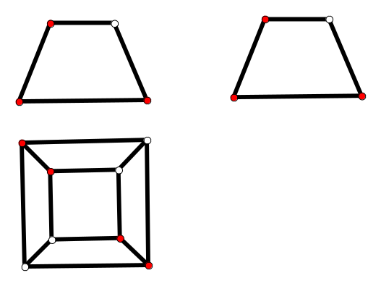A、棱台 B、棱锥 C、棱柱 D、都不对
正视图
侧视图
俯视图

5.在棱长为1的正方体上，分别用过共顶点的三条棱中点的平面截该正方形，则截去8个三棱锥后 ，剩下的几何体的体积是（ ）A.  B. 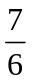 C. 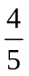 D.
6.长方体的一个顶点上三条棱长分别是3、4、5，且它的8个顶点都在同一球面上，则这个球的表面积是 A、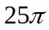 B、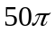 C、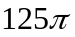 D、都不对
7.正方体的内切球和外接球的半径之比为（ ）A. 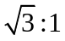 B. 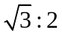 C. 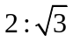 D. 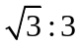
8.如图，在△ABC中，AB=2,BC=1.5,∠ABC=120º,若使绕直线BC旋转一周，则所形成的几何体的体积是
A. 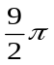 B. 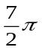 C. 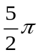 D. 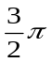
9、圆台的一个底面周长是另一个底面周长的3倍，母线长为3，圆台的侧面积为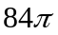，则圆台较小底面的半径为 A、7 B、6 C、5 D、3
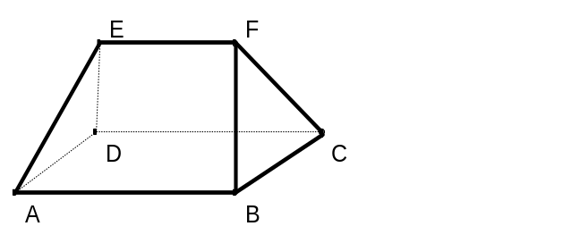
10.如图:直三棱柱ABC—A₁B₁C₁的体积为V，点P、Q分别在侧棱AA₁和CC₁上，AP=C₁Q，则四棱锥B—APQC的体积为 A、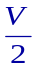 B、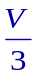 C、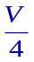 D、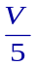
11、如图，在多面体ABCDEF中，已知平面ABCD是边长为3的正方形，EF∥AB,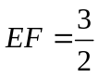,且EF与平面ABCD的距离为2，则该多面体的体积为（ ）A、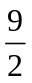 、5 C、6 D、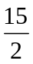
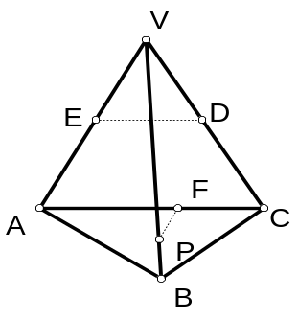
12、如右图所示，正三棱锥Ｖ－ＡＢＣ中，Ｄ，Ｅ，Ｆ分别是VC，VA,AC的中点，Ｐ为ＶＢ上任意一点，则直线ＤＥ与ＰF所成的角的大小是（ ）
A 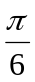 B 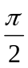 C 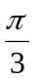 D随Ｐ点的变化而变化。
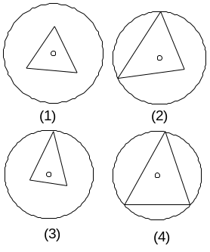
13、已知，棱长都相等的正三棱锥内接于一个球，某学生画出四个过球心的平面截球与正三棱锥所得的图形，如下图所示，则（ C ）
Ａ、以上四个图形都是正确的。 Ｂ、只有（２）（４）是正确的；
Ｃ、只有（４）是错误的； Ｄ、只有（１）（２）是正确的。
14.正三棱锥的底面边长为2，侧面均为直角三角形，则此棱锥的体积
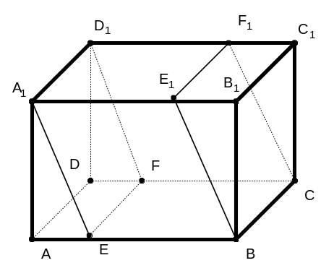
A. 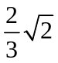 B. C. 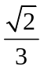 D. 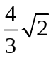
15.在长方体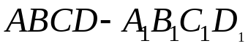中，AB=6,AD=4,AA₁=3,分别过BC,A₁D₁的两个平行截面将长方体分成三部分，其体积分别记为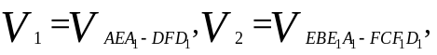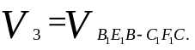若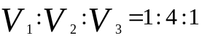，则截面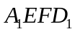的面积为（ ）
A.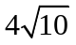 B. 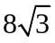 C. 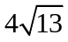 D. 16
16.在长方体ABCD-A₁B₁C₁D₁，底面是边长为2的正方形，高为4，则点A₁到截面AB₁D₁的距离为
A. B. C.  D. 
17.直三棱柱ABC-A₁B₁C₁中，各侧棱和底面的边长均为a，点D是CC₁上任意一点，连接A₁B,BD, A₁D,AD,则三棱锥A- A₁BD的体积为（ ）A. 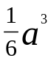 B. 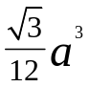 C. 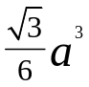 D. 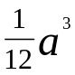
18.底面是菱形的棱柱其侧棱垂直于底面，且侧棱长为5，它的对角线的长分别是9和15，则这个棱柱的侧面积是 A. 130 B. 140 C. 150 D. 160
19.如图，一个封闭的立方体，它的六个表面各标有A,B,C,D,E,F这六个字母之一，现放置成如图的三种不同的位置，则字母A,B,C对面的字母分别为（ ）
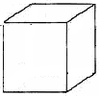
C
B
A
A
D
C
E
B
C

A) D ,E ,F B) F ,D ,E

C) E, F ,D D) E, D,F

20.已知棱台的上下底面面积分别为4,16，高为3,则该棱台的体积为___________
21.一个棱柱至少有 个面,面数最少的一个棱锥有 个顶点,顶点最少的一个棱台有 条侧棱.
22、正方体ABCD-A₁B₁C₁D₁ 中，Ｏ是上底面ＡＢＣＤ中心，若正方体的棱长为a，则三棱锥Ｏ－ＡＢ₁Ｄ₁的体积为_____________.
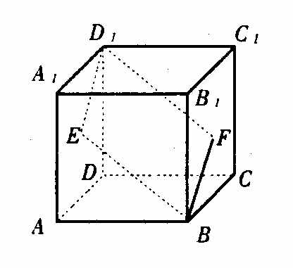
23.如图，E、F分别为正方体的面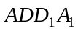、面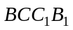的中心，则四边形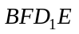在该正方体的面上的射影可能是___
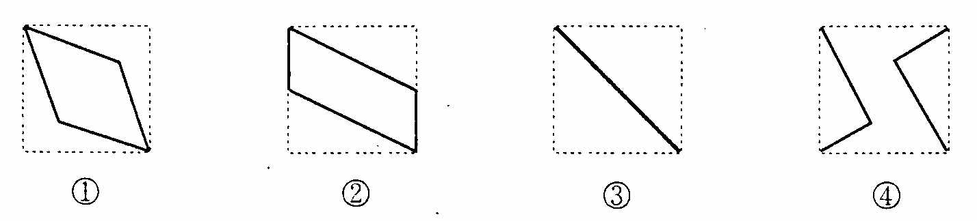
24、若三个球的表面积之比是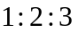，则它们的体积之比是 。
25.圆台的较小底面半径为1，母线长为2，一条母线和底面的一条半径有交点且成60度角,则圆台的侧面积为
26. 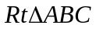中，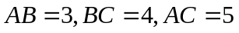，将三角形绕直角边旋转一周所成的几何体的体积为
28、等体积的球和正方体,它们的表面积的大小关系是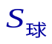___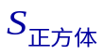
29.图（1）为长方体积木块堆成的几何体的三视图，此几何体共由________块木块堆成;
图（2）中的三视图表示的实物为_____________

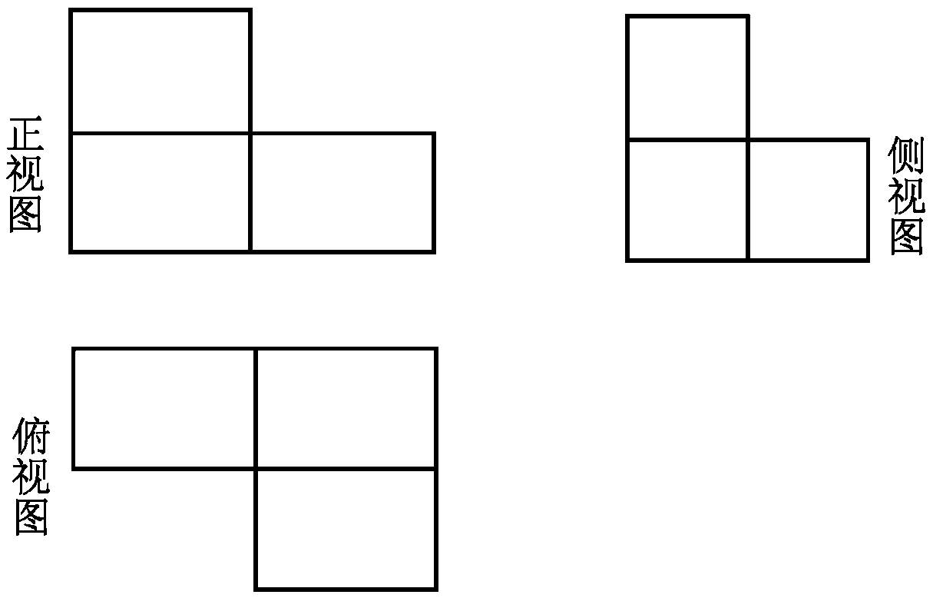
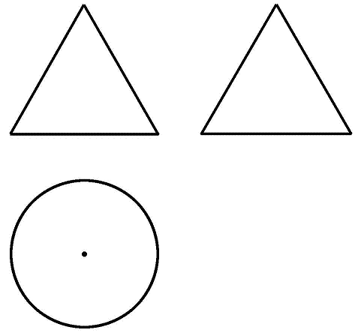
图（1）
图（2）

30.有一个正四棱台形状的油槽，可以装油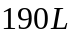，假如它的两底面边长分别等于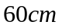和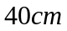，求它的深度为多少？

31、已知圆台的上下底面半径分别是2、5,且侧面面积等于两底面面积之和,求该圆台的母线长.

32、一块边长为10的正方形铁片按如图所示的阴影部分裁下,然后用余下的四个全等的等腰三角形加工成一个正四棱锥形容器,试建立容器的容积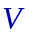与的函数关系式,并求出函数的定义域. (12分)

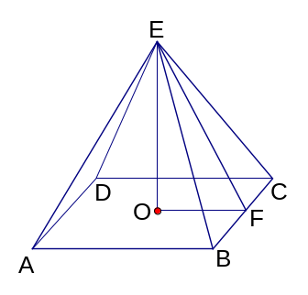

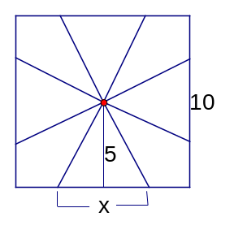

33.已知两个几何体的三视图如下，试求它们的表面积和体积。单位：CM

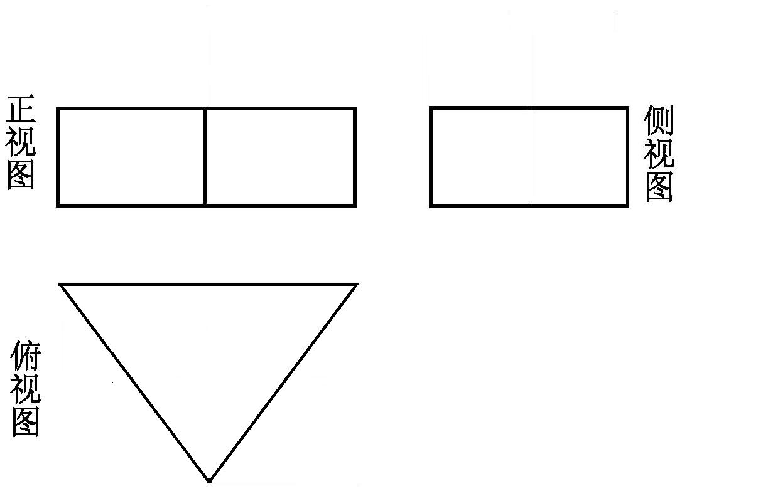
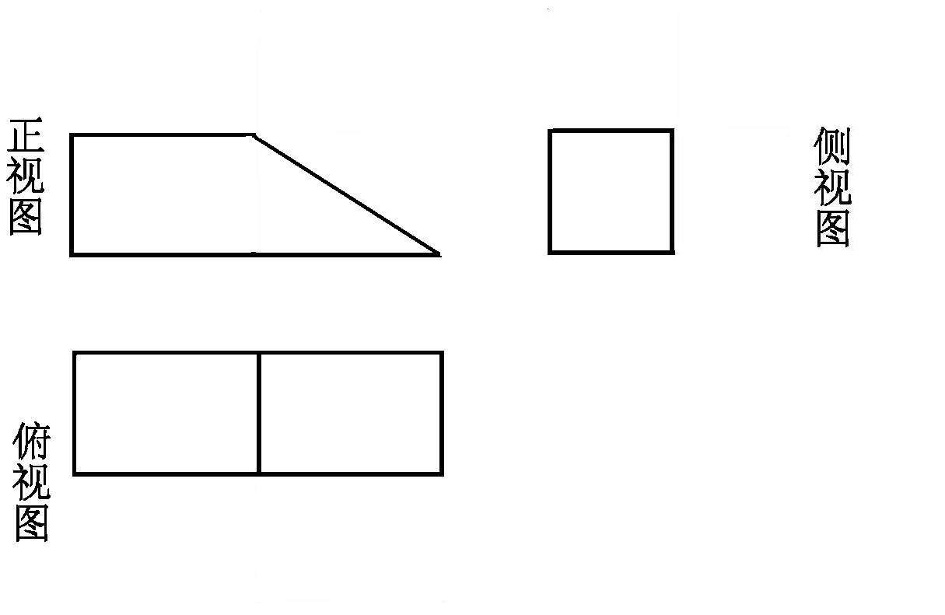
图（1）

图（2

34.养路处建造圆锥形仓库用于贮藏食盐（供融化高速公路上的积雪之用），已建的仓库的底面直径为12M，高4M。养路处拟建一个更大的圆锥形仓库，以存放更多食盐。现有两种方案：一是新建的仓库的底面直径比原来大4M（高不变）；二是高度增加4M(底面直径不变)。
- 分别计算按这两种方案所建的仓库的体积；
- 分别计算按这两种方案所建的仓库的表面积；
- 哪个方案更经济些？

第一章 空间几何体复习题参考答案
1A 2A 3D 4A 5 D 6B 7D 8D 9A 10B 11D 12B 13C 14C 15C 16C 17B 18D 19D
20、28 21、5、 4、3 22、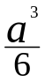 23.②③ 25. 6 26. 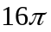 28、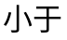
29（1）4 （2）圆锥
30、解：由题意有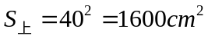，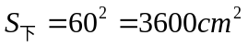…………………………4分
………8分
∴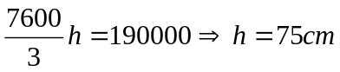…………………………………………10分
31、解:设圆台的母线长为,则 1分
圆台的上底面面积为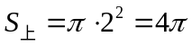 3分
圆台的上底面面积为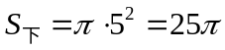 5分
所以圆台的底面面积为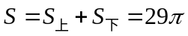 6分
又圆台的侧面积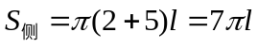 8分
于是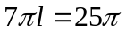 9分
即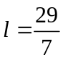为所求. 10分
32、解:如图,设所截等腰三角形的底边边长为.
在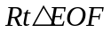中,
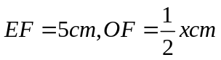, 3分
所以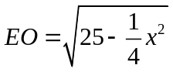, 6分
于是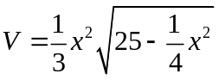 10分
依题意函数的定义域为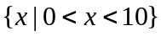 12分
33、（1）图（1）中的几何体可看成是一个底面为直角梯形的直棱柱。直角梯形的上底为１，下底为２，高为１；棱柱的高为１。可求得直角梯形的四条边的长度为1，1，2，。
所以此几何体的体积
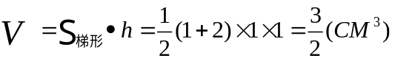
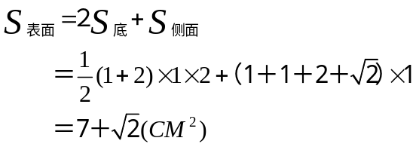
(2)由图可知此正三棱柱的高为2，底面正三角形的高为，可求得底面边长为4。
所以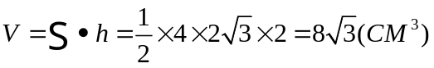
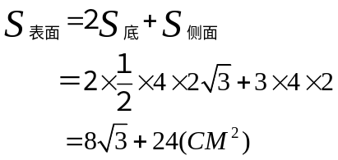
34、（1）如果按方案一，仓库的底面直径变成16M,则仓库的体积
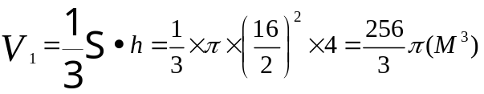
如果按方案二，仓库的高变成8M，则仓库的体积
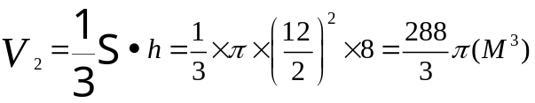
（2）如果按方案一，仓库的底面直径变成16M,半径为8M.
棱锥的母线长为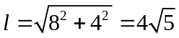
则仓库的表面积
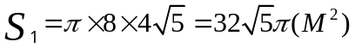
如果按方案二，仓库的高变成8M.
棱锥的母线长为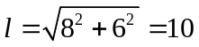
则仓库的表面积
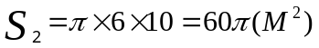
（3） 